Athle-News
Butlletí informatiu del CLUB ATLETISME BAIX MONTSENY – Any 12 – Nº 132 – Maig – 2022

No se surt endavant celebrant èxits sinó superant el fracàs i encarant nous reptes.

RESULTATS

CURSA DE MONTORNÈS

L’atleta del Club Cándido Ferreiro ha participat en la cursa paral·lela de la Mitja Marató que, sobre la distància dels 6 km,s’ha celebrat el darrer diumenge de març.

TRAIL HOSPITALET DE L’INFANT
Extraordinària actuació de Mari Carmen Molina en la cursa de muntanya de 17 km amb un desnivell positiu de 900 metres.
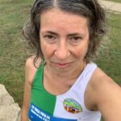

CURSA DE CAN BARÓ
El dissabte 2 d’abril en Cándido Ferreiro va participar en la cursa del barri barceloní de Can Baró.
PUIG-REIG
FINAL NACIONAL DE CATALUNYA
A Puig-Reig s’ha celebrat aquest diumenge 3 d’abril la Final Nacional de Cros amb la participació dels següents atletes del Club:
Júlia Carballo, Eva Martínez, Martí Lerones, Nil Romero, Marc Ramos, Èrika Romeu, Valentina Coll, Èlia Vila, Itziar Flamarich, Alessandro Comparetto i Martí Ruiz.

MITJA MARATÓ DE BARCELONA
El diumenge 3 d’abril s’ha disputat pels carrers de Barcelona la Mitja Marató on l’Albert Costa ha realitzat una magnifica cursa millorant el Rècord Social de la distància.

MEMORIAL JOSEP NOVELL
El dissabte 9 d’abril, el nostre Club ha organitzat el Memorial Josep Novell qui va ser president de l’atletisme a Sant Celoni durant els anys 1980 a 1983 i va contribuir a la projecció de l’atletisme local.
Bons resultats pels atletes del Club que van participar. Eva Martínez, Júlia Carballo, Martí Lerones, Nil Romero, Èrika Romeu, Alessandro Comparetto, Èric Arquillo, Riu Romeu, Gerard i Martí Ruiz.
També van estar en un bon nivell els Màsters Laureano López, Cándido Ferreiro i Mari Carmen Molina.

CURSA DE TORRELAMEU
El passat 10 d’abril a la Comarca de la Noguera, Angèlica Damoc ha participat en aquesta vuitena edició arribant en la segona posició.

CURSA DE BADALONA
El diumenge 18 d’abril a Badalona, en Cándido Ferreiro ha participat en la «Cursa de la Vida», un recorregut urbà totalment asfaltat de 5 Km.

VOLTA A PERAMOLA
Dissabte 16 d’abril, a la comarca de l’Alt Urgell, la Mari Carmen Molina ha participat a la Cursa de Peramola de 10 Km amb un desnivell de 650 metres positius.
TRAIL DE PALAFOLLS
L’atleta del Club Mari Carmen Molina es mostra la més activa d’aquest mes d’abril. El diumenge 17 ha participat en el «Trail del Senyor del Castell» de 13 km i 600 metres de desnivell positiu.
La cursa es desenvolupa pels corriols que envolten el magnific castell de Palafolls, plena de pujades i baixades molt tècniques.

CURSA DEL CORTE INGLESS
El diumenge 24 d’abril, Cándido Ferreiro participa de nou en l’edició d’enguany de la popular i multitudinària cursa barcelonina de El Corte Inglés.

CAMPIONAT CATALUNYA UNIVERSITARI
Mari Carmen Molina quarta,

El Campionat de Catalunya Universitari de Muntanya, s’ha disputat aquest diumenge 24 d’abril a Montcada i Reixach amb una distància de 21 km i un desnivell en positiu de 1200 metres.
Mari Carmen (la nostra Super-Mari) ha finalitzat la Cursa en una magnífica quarta posició.

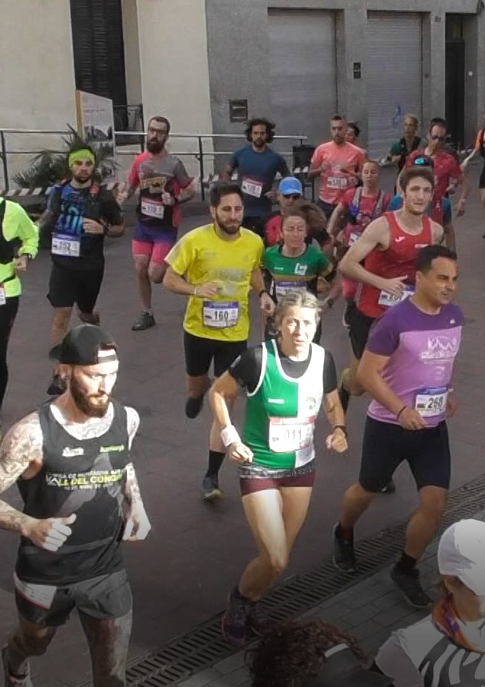

CURSA 10 KM A LLEIDA
Angèlica Damos, segona.

Cursa solidària de 10 km realitzada el diumenge 24 d’abril. La Cursa s’ha desenvolupat sobre l’asfalt lleidatà en un circuit de 5 km on els atletes han realitzat dues voltes.
L’atleta del Club, Angèlica Damoc, ha acabat la cursa en el sisè lloc de la classificació general però, segona màsterer.

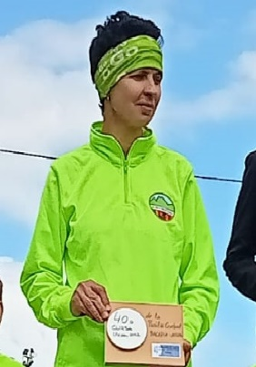

40è ANIVERSARI
PISTA D’ATLETISME
1982-2022

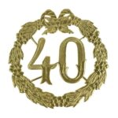

DISSABTE 30 D’ABRILA 2/4 DE 10.
Acaben el mes d’abril amb la celebració dels 40 anys de la Pista d’Atletisme i la millor manera de fer-ho és organitzant una reunió atlètica amb proves on participaran els nostres atletes.
PROPERAMENT
Dissabte 14 de maig a Sant Celoni
CAMPIONAT COMARCAL
Dissabte 28 de maig a Sant Celoni.
CAMPIONAT SOCIAL (Velocitat i Salts)
MARXA ATLÈTICA

LA PROMESA

Aquest espai el dediquem per destacar als joves atletes que amb la seva assistència als entrenaments i a les competicions, assoleixen uns resultats dignes de considerar.
ÈRIKA ROMEU
Atleta nascuda l’any 2010, per tant, de la categoria U14.
S’ha iniciat a l’Escola d’Atletisme aquesta temporada.
Ha participat en les curses de cros del circuit del Vallès Oriental, classificant-se per participar a la Final Nacional de Catalunya celebrada recentment a Puig-Reig.
Darrerament ha començat amb les probes de pista on h a obtingut ja el seu primer posicionament en el Rànking Català de la seva categoria.

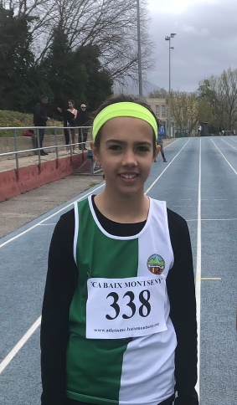

INTERVIU ADRIÀ GALIN
Actual entrenador del Club.
«De ben petit vaig començar en l’atletisme practicant diferents disciplines»
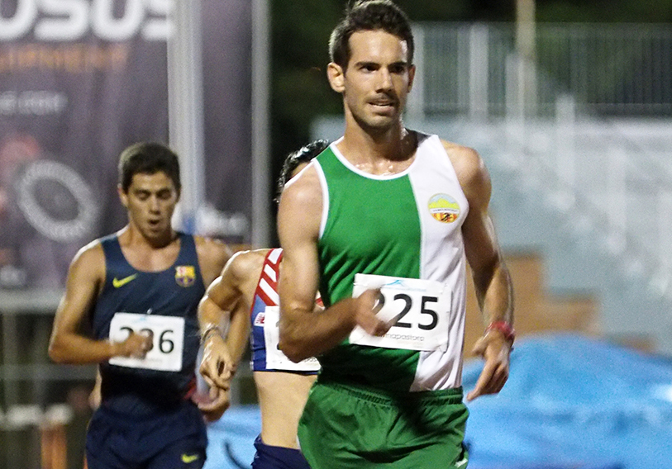
Foto: Adrià Galin en el Campionat de Catalunya Absolut 2017 assolint la medalla de bronze
Redac: Avui presentem una entrevista realitzada per Televisió de Cardedeu l’any 2014 al nostre actual entrenador. L’Adrià és un dels actius més importants que posseeix el Club Atletisme Baix Montseny. Va ser membre fundador del Club al 2011, desprès d’acabar els seus estudis a França va formar part del nostre equip com atleta i actualment és jutge d’atletisme i entrenador d’un grup d’atletes.
Ràdio Televisió Cardedeu:
«Té 21 anys i ja acumula moltes victòries a casa i a França. En fa 7 que està al primer equip del Barça en la disciplina de marxa atlètica. Aquest any compagina la competicions amb el 4t curs d'enginyeria de telecomunicacions a França i s'està especialitzant en aeronàutica. Les curses li van molt bé però l'Adrià té clar que no pot jugar-ho tot a una sola carta i que ha de seguir estudiant fort.»
https://www.youtube.com/watch?v=RvFcWNq_LwU

